附件4：
中文题目（不超过20字）
王某某^{1,2}，孙某某^{1,2,*}，李某某^{2,3}
（1. XXX大学 XXX学院, 北京 100191；2. XXX大学 XXX学院, 北京 100191；
3.XXX大学 XXX学院, 西安 710072)
摘 要：不少于200字，应完整概括出文章的目的、方法、结果及结论；用第3人称，不要使用“本文”、“作者”等作为主语。缩写词应提供中文全称。
关键词：关键词1；关键词2；关键词3；关键词4

引言不编排节号,不插图列表。引言应说明课题的背景，引述该领域的国内外同行已经取得的进展，突出本研究工作的选题意义和创新点^{[1-2]}。内容不应与摘要和结论雷同^{[3]}。
1 题目、作者和单位
题目应简洁、准确，能恰如其分地概括研究的范围和深度，避免使用希腊字母和上下标。英文题名中第一个单词首字母大写，其余小写(专有名词首字母大写)^{[2,6-7]}。
2 正 文
2.1 量、单位和公式
2.1.1 公式编排
对于公式中的变量含义需要说明的，请在公式后的段落中，采用“式中：A为某某；B为某某；……”的方式加以说明。
(1)
式中:nHe和ρHe分别为艇囊内部氦气的物质的量和氦气在温度T时的平均密度；=36893.426 m3为艇囊体积；=216.65 K为艇囊内稳态温度；为距离艇囊中心轴线(x轴)的垂直高度.请使用Mathtype编辑。公式中字体的定义尺寸为10磅，上标/下标68%，次下标/上标42%，符号150%，次符号100%(设置方法：Mathtype-尺寸-定义)。长公式如需转行，应在记号﹦，+，－等之后断开，而在下一行开头不再重复这一记号。
2.1.2 量和单位
有关记号的使用应符合国家标准，不要使用非国家法定单位；除Re, Ma（其中e, a不是下标）等几个特征数外，变量应使用单个字母表示，可以带上标和下标（否则由多个字母表示单个变量，易被误解为多个变量相乘）。
2.1.3 字 体
矩阵、向量请用粗斜体表示，变量用一般斜体表示；下标字母若为说明性的(如英文缩写)则用正体表示，若为量和变动性数字及坐标轴的符号则用一般斜体表示(设置方法：Mathtype-样式-定义-高级)。
所有文中出现的符号请另附文档说明其是变量、向量等，并说明各变量上下标的含义，以便编辑确定它们应采用的排版字体（变量符号说明表）。
请作者对易于混淆的字母和数字，如数字0和字母o,英文a和希腊字母,O,P,S,C等的大小写，批注“英大”（代表英文大写）、“数字0”、“希小”（代表希腊字母小写）等。
2.2 图、表
图、表需给出中文图题、表题(子图也需给出图题)，但图表中图例、线型说明等一律用中文。图表一般不超过7.7 cm宽。金相图和计算机云图，其中的比例尺等字编辑过程中都不再重贴，按照照片处理，如有这两类图请保证美观清晰，字体用times new roman。
2.2.1 图 片
对于函数曲线图，采用全框图，并注意检查以下各项：
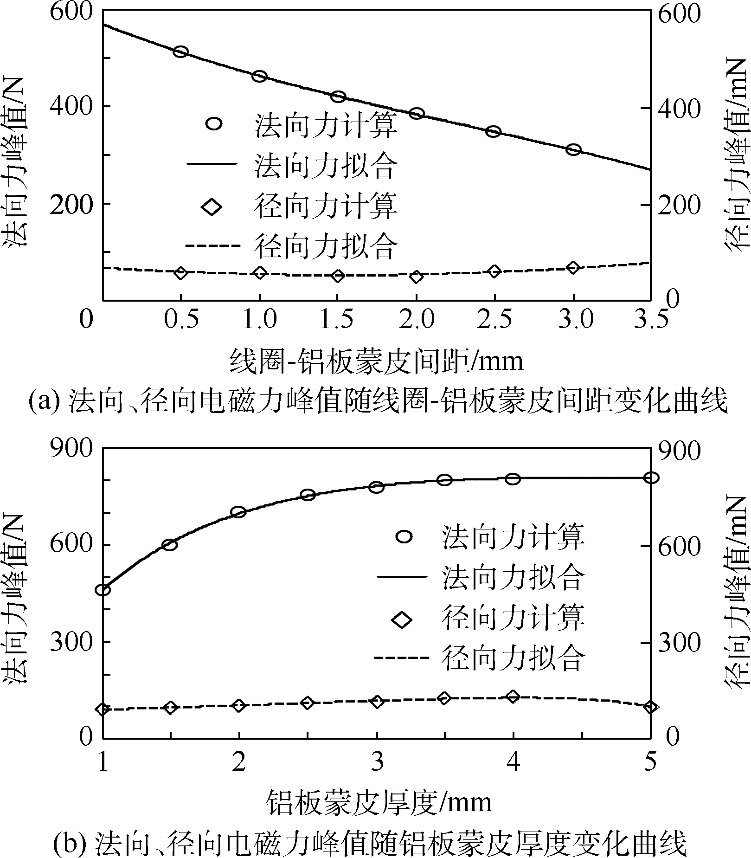
图1 电磁力峰值随线圈-铝板蒙皮间距和铝板蒙皮厚度变化曲线
1）横纵坐标的标目（即变量名），尽量使用国标变量符号，变量名要在正文中交待，且与正文中符号一致；若正文中无，也可使用中文名称。
2）坐标轴标目的量纲，对于无量纲化或无单位的，请注明“无单位”。
3）坐标轴上的刻度线朝内，刻度值完整（坐标轴始末点均应有完整刻度值）。
4）不同线型或图符是否有说明。
5）是否矢量图格式，从软件中输出或拷贝矢量图格式直接插入文档中，避免用拷屏办法插图图片，否则后期无法编辑。
6）类似图片尺寸尽量相同。
图中文字均用中文或变量名称表示！
图片样例见图1和图2
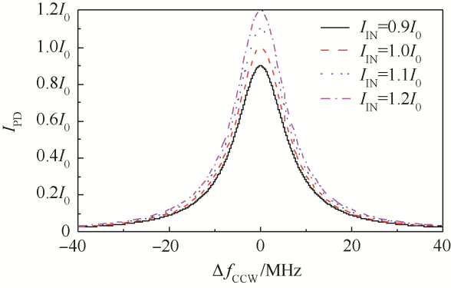
图2 谐振腔输入光强波动对谐振曲线的影响
2.2.2 表 格
请使用三线表。选中表格，点右键打开“边框和底纹”，可对表格的边框等格式进行编辑，三线表的一般格式见表1。
表 1 传输线积冰条件
编号 | 直径/m | 静温/K | 时间/min
4 | 0.0349 | 268.15 | 30
5 | 0.01905 | 268.15 | 30
2.3 计算、实验
文章以数值计算为主要内容的，应给出所求解的方程、重要的计算参数、初始或边界条件、难点问题的处理等，应对方法的适用性和计算精度估计有所说明；文章以实验为主要内容的，应说明实验设备、实验条件，对实验误差的估计等。
3 参考文献
1）引用文献应遵循“最新、关键、必要和亲自阅读过”的原则；
2）参考文献应是公开出版物；
3) 应在正文中顺次引述（按在正文中被提及的先后来排列各篇参考文献的序号，所有参考文献均应在正文中提及）；
4) 参考文献中作者为3人或少于3人应全部列出，3人以上只列出前3人，后加“等”或“et al”；
5) 参考文献中外国人名书写时一律姓前，名后，姓用全称大写，名缩写为首字母(大写)，不加缩写点；
具体样例详见文后参考文献部分。
表 2 文献类型和标志代码
参考文献  类型 | 文献类型  标识 | 参考文献  类型 | 文献类型  标识
专著 | M | 学位论文 | D
会议录 | C | 报告 | R
期刊 | J | 标准 | S
报纸 | N | 专利 | P
汇编 | G | 档案 | A
计算机程序 | CP | 电子公告 | EB
数据库 | DB | 美图 | CM
数据集 | DS | 其他 | Z
表 3 电子文献载体和标志代码
载体  类型 | 磁带  （magnetic tape） | 磁盘（disk） | 光盘（CD-ROM） | 联机网络  （online）
标志  代码 | MT | DK | CD | OL
4 结 论
分点总结，列出具体结论，其他背景、方法都不必赘述。不与摘要和前言重复。具体样例如下：
1) 算法可实现较为优异的检索性能，例如返回10张结果条件下算法检索正确率83.15%，召回率8.42%，在60张下正确率39.33%，召回率24.61%。
2) 算法提出单张图片的引入不会造成原图片库的特征向量集和主题概率分配发生严重畸变的两个假设在一定范围（待检索图片与原图库特征类似）内是成立的。
3) 算法的预备工作使检索范围由原先整个库缩小至某个子类中，虽使召回率有所损失，但检索时间得到较大的缩短。
4) 可预估对于特征较接近的图片库，比如人脸库，图片预备工作会产生较大的分类误差，且可能进一步影响检索性能。
为使本文提出的算法能处理各种类型的图片，仍需要优化预备工作和检索实现过程的各项参数。

参考文献（References）
  - （期刊著录格式）作者.题名［J］.刊名,出版年份,卷号(期号):起止页码.
Yang L Y,Zhao G,Wu B B,et al.Assembly sequence planning for aircraft component based on improved clashes matrix[J].Applied Mechanics and Materials,2011,88/89:22-28.
  - （学位论文著录格式）作者.题名［D］.保存地点:保存单位,年:引文页码
杨建霞.冰模板法制备层状多级孔仿生复合材料的研究[D].武汉:华中科技大学,2010：15-20.
  - （专著著录格式）著者.书名［M］.版本(第一版不写).出版地:出版者,出版年:引用页码.
曹楚南.腐蚀电化学原理[M].3版.北京:化学工业出版社,2008:93-94.
  - （会议论文著录格式）作者.题名［C］//论文集名.出版地:出版者,出版年，卷号:起止页码.
  - （专利著录格式） 专利申请者或所有者.专利题名:国名，专利号［P］. 公告日期或公开日期.
杨世祥．一种双级螺旋内反馈数字流体缸:中国，200410069392.3[P]．2007-10-10.
  - （国际或国家标准著录格式）主要责任者.标准名称：标准编号[S].出版地:出版者,出版年:引用页码
全国广播电视标准化技术委员会.广播电视音像编目规范：第2部分 广播资料：GY/T 202.2—2007[S].北京：国家广播电影电视总局广播电视规划院，2007:4-8.
  - （科技报告著录格式）作者.题名,编号[R].出版地:出版者,出版年：引文页码.
CARL E J. Analysis of fatigue, fatigue-crack propagation and fracture data, AIAA-2009-1363[R]. Reston: AIAA, 1973:11-13.
  - （电子文献著录格）作者.题名［文献类型标志/文献载体标志］.出版地:出版者,出版年（更新或修改日期）[引用日期].［序号］获取和访问路径.
ZHUANG Z.Pacs-l:The public-access computer systems forum［EB/OL］．Houston, Tex: University of Houston Libraries, 1989（1995-01-12）[1995-05-17]. http://info.lib.uh.edu/ pacs1.html.

（注：请直接按模板中的章节编号和正文文字示例设置论文字体和进行排版，论文篇幅请控制在8页以内。）

Title title title title title title（不超过10个实词，不出现非公知公用的缩写词）
WANG Moumou^{1,2}, SUN Moumou^{1,2,*}, LI Moumou^{2,3}
（1. School of ****, **** University, Beijing 100191, China；
2. School of ****, **** University, Beijing 100191, China；
3. College of ****, **** University, Xi’an 710072, China）
Abstract: （与中文摘要内容对应，英文摘要字数150~200个单词）英文摘要应和中文摘要对，首次出现英文缩写时应注意写明全称。
Keywords: keyword1; keyword2; keyword3; keyword4; keyword5（与中文关键词一一对应）

